Минобрнауки России
Федеральное государственное бюджетное образовательное
учреждение высшего образования
НИЖЕГОРОДСКИЙ ГОСУДАРСТВЕННЫЙ ТЕХНИЧЕСКИЙ УНИВЕРСИТЕТ
ИМ. Р.Е. АЛЕКСЕЕВА
ИНСТИТУТ РАДИОЭЛЕКТРОНИКИ И ИНФОРМАЦИОННЫХ ТЕХНОЛОГИЙ

Курс “Сети и телекоммуникации”
Отчет по лабораторной работе №3
«Описание ARP протокола»

Выполнил: Паршин А. И
Проверил: Гай В. Е.

Задание

Для экспериментов использовать схему из первой лабораторной работы. Все ip-адреса (или маски) необходимо поменять так, чтобы адрес сети у всех компьютеров был один. Все действия должны быть выполнены в симуляторе сетей CORE.

Часть 1. Формирование запроса и получение ответа
1. Начать захват пакетов при помощи WireShark.
2. Сформировать кадр ARP-запроса с помощью утилиты PackETH и отправить его в сеть (компьютеры выбрать самостоятельно).
3. Убедиться, что был получен кадр ARP-ответа, соответствующий посланному запросу. Захваченные пакеты сохранить для отчета. Вывести arp таблицу (команда «arp»).
4. Прекратить захват пакетов.

Часть 2. ARP-спуфинг
1. Выделить на схеме и обозначить три компьютера: A, B, Сервер.
2. Подготовить кадр ARP-ответа, направляемый Сервером хосту А с помощью программы PackETH. Кадр должен быть составлен так, чтобы MAC-адресу Сервера соответствовал IP-адрес хоста В. Вывести arp таблицу на хосте А. Отправить сформированный пакет от Сервера хосту А.

Решение

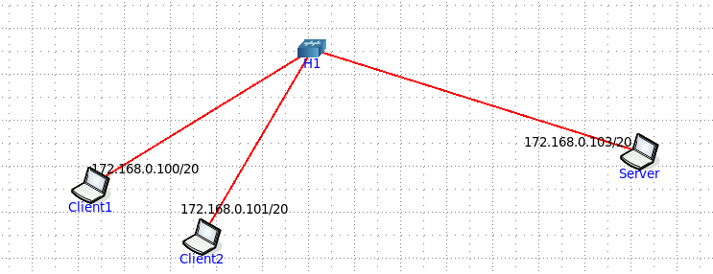
Тестирование

Часть 1

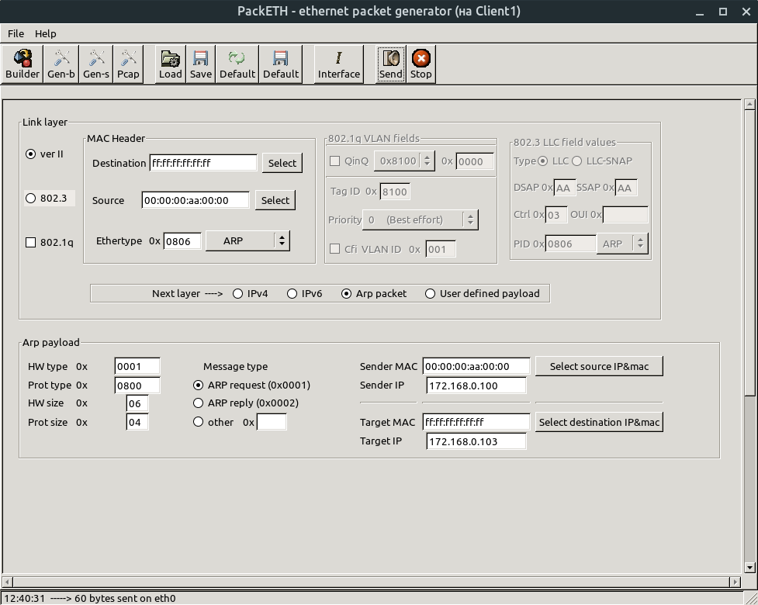
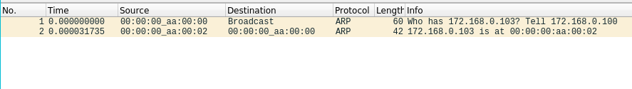

Запрос:

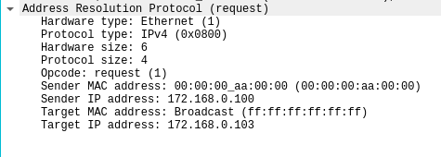
Ответ:

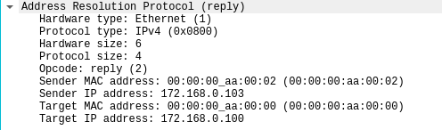
Таблица ARP:

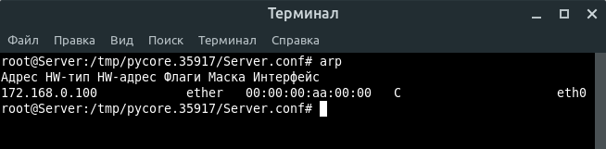
Часть 2

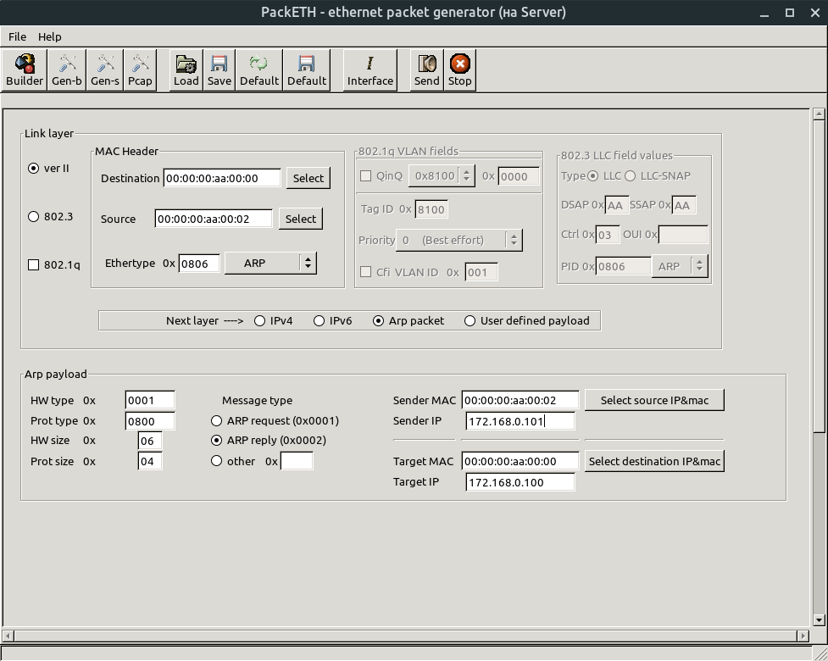

Организация чата

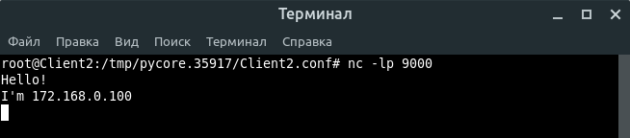
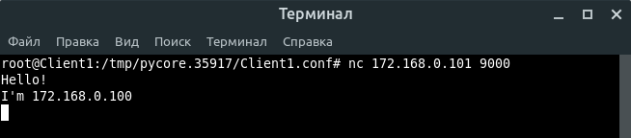
Вывод

В ходе выполнения лабораторной работы я научился формировать ARP кадры для запроса и ответа, проводить спуффинг, просматривать и анализировать ARP таблицу отдельно взятого хоста. Также я научился организовывать простейший чат между двумя хостами с помощью утилиты netcat.

